DZIEŃ DOBRY CHŁOPCY

„Myślę, więc jem”

Latem pamiętaj o spożywaniu różnorodnych owoców i warzyw - by nie wpaść w monotonię i wciąż mieć na nie ochotę. O tej porze roku warzywa i owoce są najsmaczniejsze i najzdrowsze. Są źródłem niezbędnych witamin, pomagają ugasić pragnienie poprawić zły humor, ułatwiają trawienie i doskonale sycą.

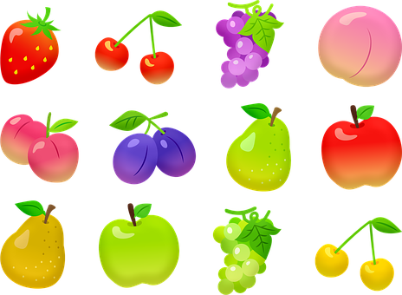

p. Mirek

